UNIUNEA ARTIŞTILOR PLASTICI DIN REPUBLICA MOLDOVA │ CENTRUL EXPOZIŢIONAL "CONSTANTIN BRÂNCUŞI" UAP RM

expoziţie de artă plastică contemporană

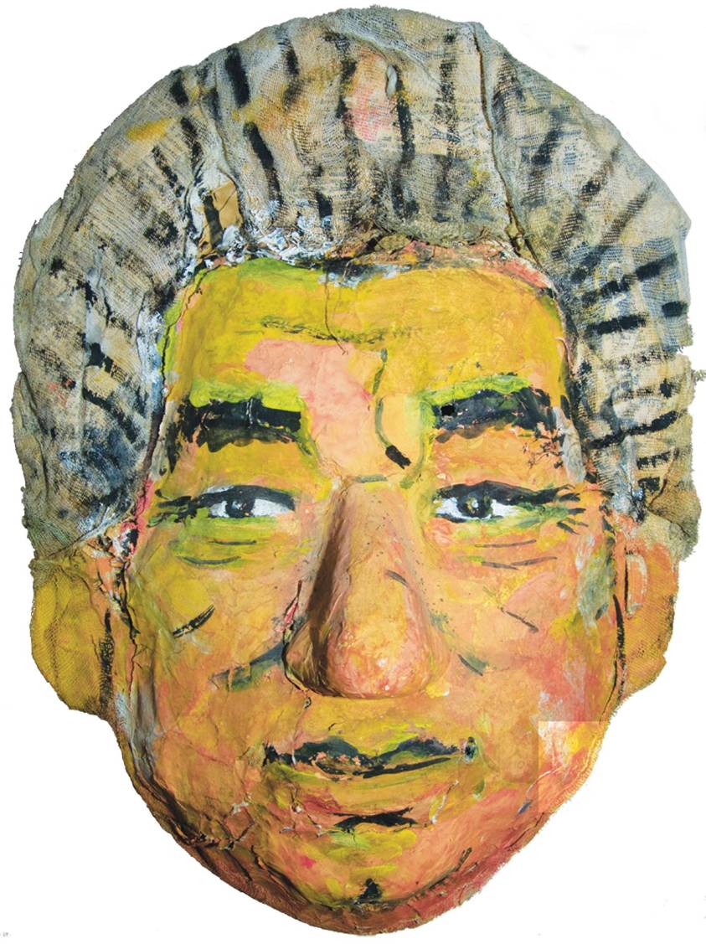

Glebus Sainciuc (1919-2012): Cingiz Aitmatov (1928-2008), mască, papier mâché , culori de apă, 400 × 300 × 130 mm, 1988.
Din colecţiia personală a familiei autorului – distins cu Premiul de excelenţă UAP – Pentru întreaga activitate creatoare, 2012, acordat de UAP RM. © foto Sorin Sorin

AUTUMNALA 2012
nov. 22-12 dec. 2012
Vernisaj şi decernarea premiilor UAP pentru anul 2012 Solemn – Joi, 22 nov. 2012, ora15:00

CENTRUL EXPOZIŢIONAL "CONSTANTIN BRÂNCUŞI" || Bd. Ştefan cel Mare şi Sfânt nr. 3, Chişinău
Program – zilnic – 10:00-18:00. Luni –închis. www.arta.md

